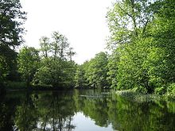
Rega
- De Rega is een rivier in het noorden van Polen.
- De Rega mondt uit in de Oostzee en heeft een lengte van 168 km en een stroomgebied van 2725 km² (in zijn geheel in Polen).
- De Rega ontspringt uit de Jeziora Resko in het Pommers Merenplateau op 146 meter hoogte.
- De monding van de Rega bestaat uit twee rivieren:
- De Oude Rega stroomt door de Jezioro Resko Przymorskie en mondt bij Dzwirzyno in de Oostzee.
- De Nieuwe Rega, een gegraven rivierarm, mondt bij Mrzeżyno in de Oostzee.

